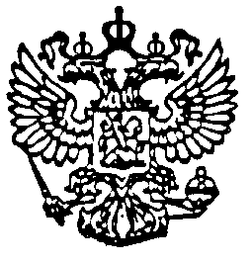

СОВЕТ ДЕПУТАТОВ МУНИЦИПАЛЬНОГО ОБРАЗОВАНИЯ «АРГУНОВСКОЕ»

ЧЕТВЕРТОГО СОЗЫВА

165111,пос.Аргуновский,ул.60 лет Октября,11 (881836) 66067

(индекс, почтовый адрес местонахождения администрации, тел./факс)

(четырнадцатое заседание)

**Р Е Ш Е Н И Е**

13 ноября 2018 года № 70

**О повестке четырнадцатого заседания**

**Совета депутатов МО «Аргуновское»**

**четвертого созыва**

Совет депутатов муниципального образования «Аргуновское» РЕШАЕТ:

Утвердить следующую повестку четырнадцатого заседания Совета депутатов:

1. О внесении изменений и дополнений в Положение о порядке проведения конкурса по отбору кандидатур на должность главы муниципального образования «Аргуновское» Докладчик - Матюхин А.Н. – помощник главы администрации МО «Аргуновское».

2. О внесении изменений в перечень объектов муниципальной собственности муниципального образования «Аргуновское» Архангельской области переданных в собственность муниципального образования «Вельский муниципальный район» Архангельской области

Докладчик - Матюхин А.Н. – помощник главы администрации МО «Аргуновское».

3. О внесении изменений и дополнений в Устав муниципального образования «Аргуновское».

Докладчик - Матюхин А.Н. – помощник главы администрации МО «Аргуновское».

4. Об утверждении Регламента организации рассмотрения актов прокурорского реагирования, поступающих в Совет депутатов МО «Аргуновское».

Докладчик - Матюхин А.Н. – помощник главы администрации МО «Аргуновское».

5. Об исполнении бюджета муниципального образования «Аргуновское» за 9 месяцев 2018 года.

Докладчик – Бегунова Юлия Владимировна – начальник отдела по работе с муниципальными образованиями УФИБ администрации МО «Вельский муниципальный район».

Председатель Совета депутатов

МО «Аргуновское» Л.М. Петрова